Diagrama de Actividade do caso de uso UC009

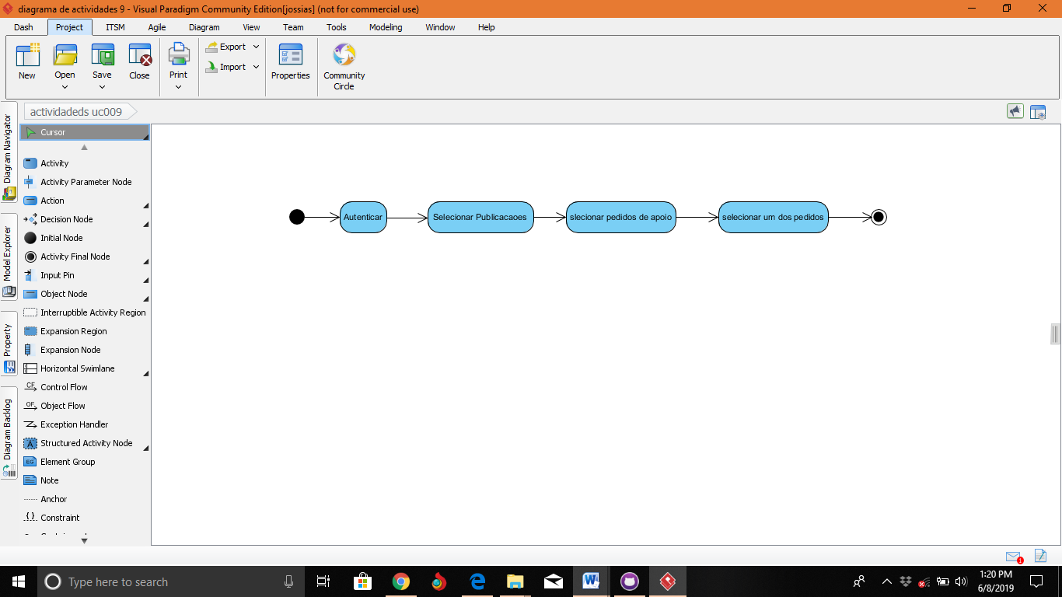

**Descrição dos Usuários do Sistema**

Para efectivamente prover produtos e serviços que atendam às necessidades dos usuários, é necessário entender os desafios que eles enfrentam para executar suas funções. Nesta seção são descritos os futuros usuários do sistema.

### Administrador

### O administrador tem acesso a todas as funcionalidades do sistema, como o próprio nome sugere ele têm a função de administrar as actividades e conteúdos a cessados pelos demais usuários. Ele executa suas tarefas na área administrativa. O sistema permite ter mais de um administrador, sendo que cada um possuí suas credencias e pode adicionar outro administrador. O administrador é um profissional da saúde com capacidades para responder questões relativas a doenças raras.

1. **Doente/Representate**

O Doente é qualquer portador de doença rara que manifeste interrese em usar o sistema para se beneficiar dos serviços prestados pelo mesmo. No caso do doente estar incapacitado de manusear dispositivos de Tecnologias de Informação como por exemplo o computador ou telemóvel, devido a deficiência física, mental ou qualquer outro tipo de restrição, um representante pode se cadastrar com os dados do dados do doente.

1. **Visitante**

O visitante é qualquer usuário do sistema que não está cadastrado, sendo que possuí acesso limitado as funcionalidades do mesmo.